**OS – TCB(PCB) Size 구하기**

**2013210111 남세현**

리눅스의 **struct task_struct 구조체에는 프로세스에 필요한 정보**를 담고 있습니다. TCB(PCB)의 사이즈를 **sizeof( struct task_struct )** 명령어로 구하는 모듈을 만들어서 값을 알아내보았습니다.

코드를 작성하고

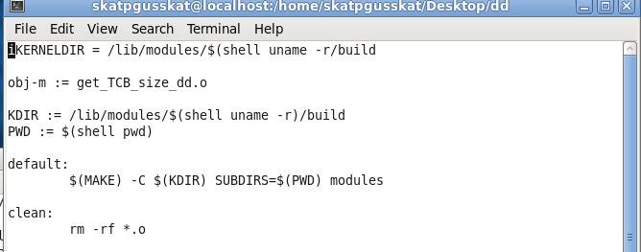

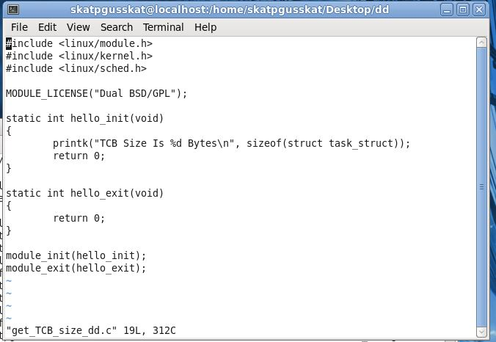

위 Makefile로 컴파일 한 후 만들어진 .ko 파일을 kernel에 링크, dmesg로 값을 확인했습니다



**TCB의 사이즈는 3220 바이트** 입니다.